4.2.2モニタリング手法の比較検討

1) 比較を行った方法
春季の5月に阪南4･6区で実施した調査結果を用いて、モニタリング手法の比較を行った。モニタリング手法の比較は、「潜水目視手法1(コドラート法)」、「潜水目視手法2(ライントランセクト法)」、「水中ドローン」、「ストラクチャースキャン」、「魚群探知機」の5つの手法で行った。
5つの手法の比較は、護岸上に設定した2測線と2測線の間の区間距離100mの範囲で行うこととした(図4.2-42)。
なお、潜水目視観察については、コドラート法とライントランセクト法の2つの観察方法についても比較することとした。これは、コドラート法では観察に時間を必要とする方法であり、ライントランセクト法は、測線に沿って観察して作業時間を短縮できる方法である。

※傾斜部は、小段より上が消波ブロック、小段より下が捨石となっており、勾配は消波ブロック部で1：1.9、捨石部で1：2.5とした。小段(捨石)で水平面(幅3.5m)とした。
図4.2-42 調査範囲概要図

2) 実勢面積の算出

(1) 調査範囲の護岸面積
護岸の面積は、図4.2-43に示すように護岸形状を、消波ブロック部、小段部、捨石部の3部位に分けて求めた。
消波ブロック部および捨石部の面積は、沖方向の長さと天端・法尻の水深間の距離を基に法面長を算出し、測線間距離の110ｍを乗じた。
小段部は水平面として、消波ブロック法尻から捨石部天端間の距離3.5ｍに測線間距離110ｍを乗じた。その結果、消波ブロック部が1,118m²、小段部が385m²、捨石部が1.430m²という面積が得られた(表4.2-15)。

図4.2-43 護岸構造の画分け

表4.2-15 調査範囲の護岸面積
消波ブロック部(m²) |  | 小段部(m²) | 捨石部(m²)
1,188 |  | 385 | 1,430
合計(m²) | 3,003
※南北の護岸長は測線設置後に記録したGNSSの座標から求めた測線間距離の110mを採用した。

(2) 各観察手法結果を用いた実勢面積の算出

①潜水目視手法1(コドラート法)
潜水目視手法1の観察枠の位置を表4.2-16に示すとおり、護岸部位別で区分した。水深0～3mの4枠を消波ブロック部、水深4mの1枠を小段部、水深5～10mの6枠を捨石部とし、護岸の区分別の海藻種別の平均被度を整理した(表4.2-17)。
表4.2-17の結果を用いて算出した実勢面積を表4.2-18に示す。なお、実勢面積は水深0～3mの平均被度に消波ブロック部の面積、水深4mの被度に捨石部の小段の面積、水深5～10mの平均被度に捨石部の斜面の面積を乗じて算出した。

表4.2-16 護岸の部位と観察枠の区分け(潜水目視手法1)
護岸区分 | 観察枠の水深(D.L.m) | 面積(m²)
消波ブロック部 | 0 | 1,188
消波ブロック部 | 1 | 1,188
消波ブロック部 | 2 | 1,188
消波ブロック部 | 3 | 1,188
小段部 | 4 | 385
捨石部 | 5 | 1,430
捨石部 | 6 | 1,430
捨石部 | 7 | 1,430
捨石部 | 8 | 1,430
捨石部 | 9 | 1,430
捨石部 | 10 | 1,430
※水深10ｍが捨石部法尻

表4.2-17 護岸区分別の海藻種別の平均被度(潜水目視手法1)
護岸区分 | 平均被度(％)
護岸区分 | ワカメ | アカモク | 緑藻類 | 褐藻類 | 紅藻類 | ノリ類 | サンゴモ類 | テングサ類
消波ブロック部 | 82.50 | 0.00 | 1.88 | 10.63 | 13.75 | 0.00 | 8.13 | 0.00
小段部 | 30.00 | 20.00 | 0.00 | 30.00 | 20.00 | 0.00 | 0.00 | 0.00
捨石部 | 18.33 | 0.83 | 0.00 | 8.42 | 4.58 | 0.00 | 0.00 | 0.00

表4.2-18 護岸区分別の海藻種別の実勢面積(潜水目視手法1)
護岸区分 | 実勢面積(m²)
護岸区分 | 部位面積  (m²) | ワカメ | アカモク | 緑藻類 | 褐藻類 | 紅藻類 | ノリ類 | サンゴモ類 | テングサ類
消波ブロック部 | 1,188 | 980.10 | 0.00 | 22.28 | 126.23 | 163.35 | 0.00 | 96.53 | 0.00
小段部 | 385 | 115.50 | 77.00 | 0.00 | 115.50 | 77.00 | 0.00 | 0.00 | 0.00
捨石部 | 1,430 | 262.16 | 11.91 | 0.00 | 120.36 | 65.54 | 0.00 | 0.00 | 0.00
計(m²) | 種別 | 1357.76 | 88.91 | 22.28 | 362.09 | 305.89 | 0.00 | 96.53 | 0.00
計(m²) | 合計 | 2233.45

②潜水目視手法2(ライントランセクト法)
潜水目視手法2の観察水深を表4.2-19に示すとおり、護岸部位別で区分した。水深0～3mの4水深帯を消波ブロック部、水深4mの1水深帯を小段部、水深5～10mの6水深帯を捨石部とした。潜水目視手法2は被度階級を記録したことから、観察結果を被度階級(被度階級1:被度5％未満、2:5～24％、3:25～49％、4:50～74％、5:75％以上)）の各階級の中央値(被度階級1:被度2.5％、2:15％、3:37.5％、4:62.5％、5:87.5％)の被度で換算した上で、護岸の区分別の海藻種別平均被度を整理した(表4.2-20(1)～(2))。また、表4.2-20(1)の結果を用いて算出した実勢面積を表4.2-21に示す。
実勢面積は、護岸の区分別の海藻の種類別被度に各区間の平均被度に消波ブロック部、小段部、捨石部の各面積を乗じて算出した。なお、小型海藻は前項と同様に緑藻類、紅藻類、褐藻類、サンゴモ類に区分けして実勢面積を求めた。

表4.2-19 護岸の部位と観察水深の区分け(潜水目視手法2)
護岸区分 | 観察水深(D.L.m) | 面積(m²)
消波ブロック部 | 0～1 | 1,188
消波ブロック部 | 1～2 | 1,188
消波ブロック部 | 2～3 | 1,188
消波ブロック部 | 3～4 | 1,188
小段部 | 4 | 385
捨石部 | 5～6 | 1,430
捨石部 | 6～7 | 1,430
捨石部 | 7～8 | 1,430
捨石部 | 8～9 | 1,430
捨石部 | 9～10 | 1,430
捨石部 | 10～11 | 1,430

表4.2-20(1) 護岸区分別の海藻種別の平均被度(潜水目視手法2)
護岸区分 | 平均被度(％)
護岸区分 | ワカメ | アカモク | タマハハキモク | 緑藻類 | 紅藻類 | 褐藻類 | サンゴモ類
消波ブロック部 | 81.25 | 0.63 | 0.63 | 1.88 | 11.88 | 6.25 | 7.50
小段部 | 37.50 | 17.50 | 2.50 | 0.00 | 10.00 | 10.00 | 0.00
捨石部 | 22.14 | 0.36 | 0.00 | 0.00 | 37.50 | 10.71 | 0.00
※空欄は出現していないことを示す。

表4.2-20(2) 護岸区分別の海藻種別の平均被度(小型海藻類の内訳)(潜水目視手法2)
 | 平均被度(%)
 | 緑藻類 |  | 紅藻類 |  |  |  |  |  |  |  |  | サンゴモ類 |  | 褐藻類
護岸区分 | アオサ属 | アオサ属(アオノリ類) | ツノマタ | ヒラムカデ | ムカデノリ | オキツノリ | フダラク | カバノリ | タオヤギソウ | ススカケベニ | イギス科 | ピリヒバ | カニノテ属 | フクロノリ | アミジグサ | ケウルシグサ | ヤハズグサ
消波ブロック部 | 1.25 | 0.63 | 0.63 | 4.38 | 1.88 | 0.63 | 0.63 | 0.63 | 0.00 | 0.63 | 2.50 | 5.63 | 1.88 | 2.50 | 2.50 | 0.00 | 1.25
小段部 | 0.00 | 0.00 | 0.00 | 0.00 | 0.00 | 0.00 | 0.00 | 2.50 | 2.50 | 2.50 | 2.50 | 0.00 | 0.00 | 2.50 | 2.50 | 2.50 | 2.50
捨石部 | 0.00 | 0.00 | 0.00 | 0.00 | 0.00 | 0.00 | 0.00 | 13.21 | 6.43 | 15.36 | 2.50 | 0.00 | 0.00 | 0.00 | 1.07 | 1.43 | 8.21

表4.2-21 護岸区分別の海藻類の実勢面積(潜水目視手法2)
護岸区分 | 実勢面積(m²)
護岸区分 | 部位面積 | ワカメ | アカモク | タマハハキモク | 緑藻類 | 紅藻類 | 褐藻類 | サンゴモ類
消波ブロック部 | 1,188.00 | 965.25 | 7.43 | 7.43 | 22.28 | 141.08 | 74.25 | 89.10
小段部 | 385.00 | 144.38 | 67.38 | 9.63 |  | 38.50 | 38.50
捨石部 | 1,430.00 | 316.64 | 5.11 |  |  | 536.25 | 153.21
計(m²) | 種別 | 1,426.27 | 79.92 | 17.06 | 22.28 | 715.83 | 265.96 | 89.10
計(m²) | 合計 | 2,616.42
※空欄は出現していないことを示す。

③水中ドローン
水中ドローンの観察位置を表4.2-22に示すとおり、護岸部位別に区分した。水深0～3mの4水深帯を消波ブロック部、水深4mの1水深帯を小段部、水深5～10mの6水深帯を捨石部とし、護岸の区分別の海藻種別平均被度を整理した(表4.2-23(1)～(2))。なお、水深毎の海藻種の平均被度は2測線の平均値である。表4.2-23(1)の結果を用いて算出した実勢面積を表4.2-24に示す。なお、実勢面積は水深0～4m区間の平均被度に消波ブロック部の面積、小段部の被度に小段部の面積、水深4～10mの平均被度に捨石部の面積を乗じて算出した。

表4.2-22 護岸の部位と観察位置の区分け(水中ドローン観察手法)
護岸区分 | 観察位置の水深(D.L.m) | 面積(m²)
消波ブロック部 | 0 | 1,188
消波ブロック部 | 1 | 1,188
消波ブロック部 | 2 | 1,188
消波ブロック部 | 3 | 1,188
小段部 | 小段部 | 385
捨石部 | 4 | 1,430
捨石部 | 5 | 1,430
捨石部 | 6 | 1,430
捨石部 | 7 | 1,430
捨石部 | 8 | 1,430
捨石部 | 9 | 1,430
捨石部 | 10 | 1,430

表4.2-23(1) 護岸区分別の海藻種別の平均被度(水中ドローン観察手法)
護岸区分 | 平均被度(％)
護岸区分 | 各部位面積(m²) | ワカメ | シダモク | タマハハキモク | 紅藻類 | 褐藻類
消波ブロック部 | 1,188 | 87.50 | 0.00 | 0.00 | 0.00 | 0.00
小段部 | 385 | 50.00 | 12.50 | 1.25 | 0.00 | 0.00
捨石部 | 1,430 | 30.00 | 0.71 | 0.00 | 12.68 | 7.86

表4.2-23(2) 護岸区分別の海藻種別の平均被度(小型海藻類の内訳)(水中ドローン観察手法)
 | 平均被度(%)
護岸区分 | 紅藻類 |  |  |  |  | 褐藻類
 | カバノリ | ススカケベニ | タオヤギソウ | シキンノリ | イギス科 | アミジグサ | ヤハズグサ
消波ブロック部 | 0.00 | 0.00 | 0.00 | 0.00 | 0.00 | 0.00 | 0.00
小段部 | 0.00 | 0.00 | 0.00 | 0.00 | 0.00 | 0.00 | 0.00
捨石部 | 1.61 | 3.57 | 4.64 | 0.71 | 2.14 | 0.36 | 7.50

表4.2-24 護岸区分別の海藻類の実勢面積(水中ドローン観察手法)
護岸区分 | 実勢面積(m²)
護岸区分 | 各部位面積(m²) | ワカメ | シダモク | タマハハキモク | 紅藻類 | 褐藻類
消波ブロック部 | 1,188 | 1039.50 | 0.00 | 0.00 | 0.00 | 0.00
小段部 | 385 | 192.50 | 48.13 | 4.81 | 0.00 | 0.00
捨石部 | 1,430 | 429.00 | 10.21 | 0.00 | 181.30 | 112.36
計(m²) | 種別 | 1661.00 | 58.34 | 4.81 | 181.30 | 112.36
計(m²) | 合計 | 2017.80

④ストラクチャースキャン
ストラクタースキャンの探査水深の位置を表4.2-25に示すとおり、護岸部位別に区分した。水深0～3mの4水深帯を消波ブロック部、水深4mの1水深帯を小段部、水深5～10mの6水深帯を捨石部とし、護岸の区分別の海藻種別平均被度を整理した(表4.2-26)。なお、水深毎の海藻種の平均被度は2測線の平均値である。
実勢面積は2測線の観察結果を水深毎で平均し、算出した。ホンダワラ類については水深4mの小段部上に主に分布したため、ストラクチャースキャンの南北方向のデータから繁茂している区間を把握し(表4.2-27)、実勢面積に反映した。実勢面積を表4.2-28に示す。なお、実勢面積は水深0～4m区間の平均被度に消波ブロック部の面積、小段部の被度に小段部の面積、水深4～10mの平均被度に捨石部の面積を乗じて算出した。

表4.2-25 護岸の部位と探査水深の区分け(ストラクチャースキャン)
護岸区分 | 探査水深(D.L.m) | 面積(m²)
消波ブロック部 | 0 | 1,188
消波ブロック部 | 1 | 1,188
消波ブロック部 | 2 | 1,188
消波ブロック部 | 3 | 1,188
小段部 | 小段部 | 385
捨石部 | 4 | 1,430
捨石部 | 5 | 1,430
捨石部 | 6 | 1,430
捨石部 | 7 | 1,430
捨石部 | 8 | 1,430
捨石部 | 9 | 1,430
捨石部 | 10(被覆石法尻) | 1,430

表4.2-26 護岸区分別の海藻種別の平均被度(ストラクチャースキャン)
護岸区分 | 平均被度(％)
護岸区分 | ワカメ | ホンダワラ類 | 小型海藻類
消波ブロック部 | 100.00 | 0.00 | 0.00
小段部 | 60.00 | 20.00 | 0.00
捨石部 | 34.29 | 0.00 | 0.36

表4.2-27 ホンダワラ類が分布する区間の護岸長(南北方向)(ストラクチャースキャン)
護岸区分 | 水深(D.L.m) | 面積(m²)
小段部 | 小段部 | 232

表4.2-28 護岸区分別の海藻類の実勢面積(ストラクチャースキャン)
護岸区分 | 実勢面積(m²)
護岸区分 | 各部位面積(m²) | ワカメ | ホンダワラ類 | 小型海藻類
消波ブロック部 | 1,188 | 1188.00
小段部 | 385 | 231.00 | 46.45
捨石部 | 1,430 | 490.29 |  | 5.11
計(m²) | 種別 | 1909.29 | 46.45 | 5.11
計(m²) | 合計 | 1960.85
※空欄は出現していない、または確認できなかったことを示す

⑤魚群探知機
ワカメについては広範囲の分布が確認されたため、線形補間を用いて航行範囲内をグリッド状のデータに変換し分布面積を算出した。ホンダワラ類については、魚群探知機のビーム探査範囲と反応の数を基に分布面積を算出した(図4.2-44)。
実勢面積は他調査との整合性を確保するため、0～3.5mを消波ブロック部、3.5～4.5mを小段部、4.5～10mを捨石斜面部として区分し、各区分の平均分布面積を計測した上で他調査の各部面積を乗じて算出した。観察結果および算出に使用した面積を表4.2-29に示す。

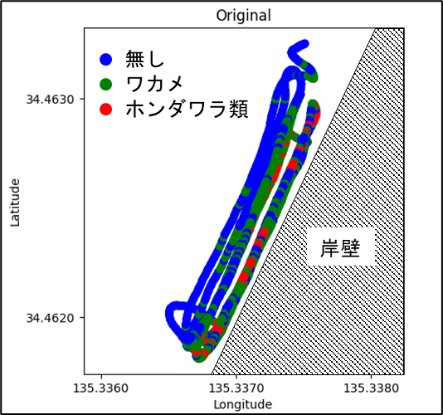  航跡とエコー反応の分類結果 | 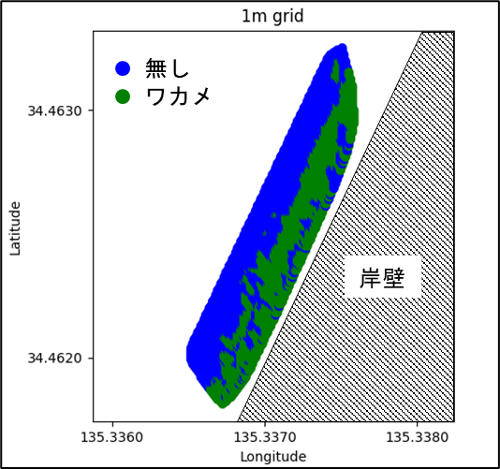  線形補間後の分類結果  (1mグリッド、ホンダワラ類を除く)
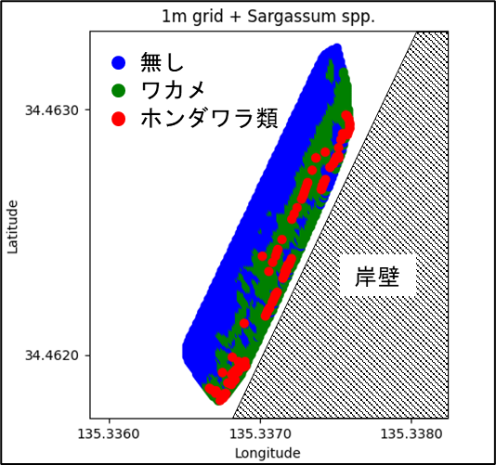  線形補間結果とホンダワラ類の重畳 | 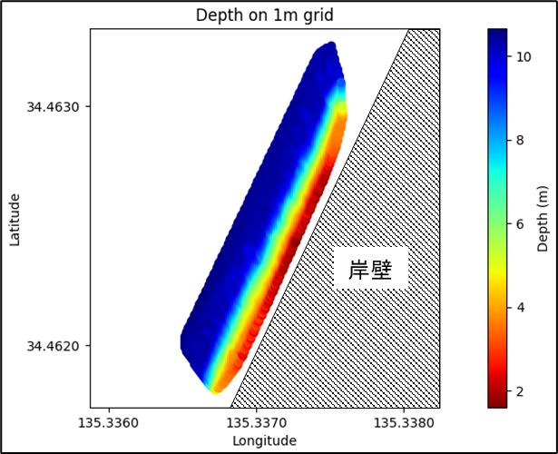  水深(線形補間後)
図4.2-44 エコー反応の分類結果

表4.2-29 護岸区分別の海藻類の実勢面積(魚群探知機)
護岸区分 |  | 各部面積(m²) | 実勢面積(m²)
 |  | 各部面積(m²) | ワカメ | ホンダワラ類 | 小型海藻
消波ブロック部 | 斜面 | 1,188 | 880.15 | 3.37 | -
捨石部 | 小段 | 385 | 264.18 | 50.79 | -
捨石部 | 斜面 | 1,430 | 1,086.91 | 52.80 | -
種別合計(m²) |  | - | 2,231.24 | 106.96 | -
合計(m²) |  | 3,003 | 2,338.20
※「-」は出現しなかった、もしくは確認できなかったことを示す。
※護岸の面積は、水深および潜水士が計測した各部位の水平方向の距離から勾配を把握し法面長を求め、護岸長(100m)を乗じることで算出した。

3) 各モニタリング手法で算出した実勢面積の比較
各モニタリング手法の海藻類全体の実勢面積について、ワカメ、ホンダワラ類(アカモク、タマハハキモク)、小型海藻類(緑藻類、褐藻類、紅藻類、サンゴモ類)を比較した(表4.2-30)。海藻類の実勢面積の合計は、ストラクチャースキャンの1,960.85m²が最小で、潜水目視手法2の2,616.41ｍ²が最大であった。
海藻種毎にみると、ワカメでは潜水目視手法1の1357.76m²が最小、魚群探知機の2,231.24 m²が最大であった。ホンダワラ類(アカモクとタマハハキモク)は、ストラクチャースキャンの46.45m²が最小、魚群探知機の106.96 m²が最大であった。小型海藻類(緑藻類、褐藻類、紅藻類、サンゴモ類の小計)は、ストラクチャースキャンの5.11m²が最小、潜水目視手法2の1,093.17m²が最大であった。なお、魚群探知機では小型海藻を観察していない。
測線上の観察の精度は、被度の把握については潜水目視手法1(コドラート法)が高いものと考えられる。潜水手法1の実勢面積結果を1とした場合、他手法で算出した実勢面積の比率を表4.2-31に示す。
ワカメの実勢面積を見ると潜水目視手法2(ライントランセクト法)は、潜水目視手法1の結果を基準とすると1.05倍、水中ドローンでは1.22倍、ストラクチャースキャンでは1.41、魚群探知機では1.64倍であった。
ホンダワラ類の実勢面積を見ると潜水目視手法2が1.09倍、水中ドローンが0.71倍、ストラクチャースキャンが0.52倍、魚群探知機が1.20倍であった。
小型海藻の実勢面積を見ると潜水目視手法2が1.39倍、水中ドローンが0.37倍、ストラクチャースキャンが0.0065倍であった。なお、魚群探知機は小型海藻を確認できていない。

表4.2-30 モニタリング結果比較(海藻類の実勢面積)
手法 | 海藻類の実勢面積(m²)
手法 | ワカメ | ホンダワラ類 |  | 小型海藻類 |  |  |  | 合計
手法 | ワカメ | アカモク | タマハハキモク | 緑藻類 | 褐藻類 | 紅藻類 | サンゴモ類 | 合計
潜水目視  手法1 | 1,357.76 | 88.91 | ‐ | 22.28 | 362.09 | 305.89 | 96.53 | 2,233.45
 |  |  |  | 786.78 |  |  |  | 2,233.45
潜水目視  手法2 | 1,426.27 | 79.92 | 17.05 | 22.28 | 265.96 | 715.83 | 89.10 | 2,616.41
 |  |  |  | 1,093.17 |  |  |  | 2,616.41
水中ドローン | 1,661.00 | 58.34 | 4.81 | ‐ | 181.30 | 112.36 | ‐ | 2,017.80
 |  |  |  | 293.66 |  |  |  | 2,017.80
ストラクチャー  スキャン | 1,909.29 | 46.45 |  | ‐ | ‐ | 5.11 | ‐ | 1,960.85
ストラクチャー  スキャン | 1,909.29 |  |  | 5.11 |  |  |  | 1,960.85
魚群探知機 | 2,231.24 | 106.96 |  | - |  |  |  | 2,338.20
※横線は出現なし、または調査で確認できなかったことを示す。
※ストラクチャースキャン、魚群探知機の観察では、アカモクとタマハハキモクの区別が付かなかったので「ホンダワラ類」とした。
※小型海藻は、緑藻類、紅藻類、褐藻類、サンゴモ類の4分類にまとめた。

表4.2-31 潜水目視手法1を基準とした各モニタリング手法の結果比率
手法 | 海藻類の実勢面積(m²)
手法 | ワカメ | ホンダワラ類 | 小型海藻類 | 合計
潜水目視手法1 | 1 | 1 | 1 | 1
潜水目視手法2 | 1.05 | 1.09 | 1.39 | 1.17
水中ドローン | 1.22 | 0.71 | 0.37 | 0.90
ストラクチャースキャン | 1.41 | 0.52 | 0.0065 | 0.88
魚群探知機 | 1.64 | 1.20 | - | 1.05
※魚群探知機では、小型海藻類を確認できなかったため、ワカメとホンダワラ類を比較対象とした。

4) 算出した実勢面積の精度

(1) 実勢面積の差
前項の表4.2-31を受けて、潜水目視手法1を基準とした各手法の海藻類の実勢面積の差について以下に記す。なお、ホンダワラ類の実勢面積については調査海域での植生等が特殊なため、後ほど記述する。
潜水目視手法2は、ワカメ実勢面積は潜水目視手法1と近い値であるが、小型海藻類実勢面積では大幅に高くなった。これは観察した種数が多い上に、全種毎に被度階級を被度中央値で換算したため、被度の低い種を過大に評価している可能性がある。
水中ドローンは、ワカメ実勢面積は潜水目視手法1に比べて高い値であるが、小型海藻類では低い値となっている。ワカメ実勢面積の過大評価の原因は、水中ドローンは大型海藻が濃生な箇所での近接が難しいことから、動揺する葉状部により着生面が確認しづらく、被度を高めに把握してしまう傾向にあると考えられる。同様に小型海藻類の過少評価の原因は、水中ドローンでは大型海藻が濃生な箇所では近接が難しく、大型海藻の影に隠れてしまうことが生じるためと考えられる。
ストラクチャースキャンは、ワカメ実勢面積が潜水目視手法1に比べて大幅に高くなっているが、小型海藻類は極端に低い値となっている。ストラクチャースキャンのワカメ実勢面積の過大評価の原因は、音響データの影からは海藻類の有無までしか判断できず、水中カメラの垂下位置のワカメの被度を基に分布範囲を適用したことによることが原因と考えられる。加えて水中カメラで確認した被度は、水中ドローンと同様の理由で高めに把握してしまう傾向があると考えられる。なお、海藻類の有無自体はカメラを垂下するまでは分からない。小型海藻類実勢面積の過少評価の原因は、ストラクチャースキャンでは音響データから小型海藻類の把握が出来ず、水中カメラを垂下した箇所での確認結果を基に分布範囲を適用したことと、水中カメラによる確認結果も水中ドローンと同じ理由で小型海藻類を確認しにくいためと考えられる。
魚群探知機は、ワカメ実勢面積が潜水目視手法1に比べて大幅に大きくなっている。魚群探知機の過大評価の原因は、得られた音響データが何から反射したものかを特定するのが難しいことが原因の一つとしてあげられる。海底の起伏や魚類の音響データも海藻の音響データと類似しているため、そういったものを海藻と判断している可能性がある。また、線形補間を行っているため、現状の分布よりも過大評価(もしくは過小評価)になっている可能性が考えらえる。

